

山梨市ミニ農園

入園者募集



注意事項

・営利を目的とした栽培はできません。

・定期的に除草をしてください。

・利用区画だけでなく共有部分の除草

にご協力ください。

・隣接する区画から30cm以上離して

植え付けをしてください。

・共有の農耕具は丁寧に扱い、使用後

は必ずきれいに洗い定位置に戻して

ください。

・除草した後の草や野菜くずなどは、

必ず持ち帰ってください。

ミニ農園周辺のごみ停留所へは捨て

ないでください。

・野焼きは禁止です。

・喫煙はマナーを守ってください。

入園対象者

山梨市内在住または市内在勤者で非農家世帯

入園料

1区画（約33平方メートル）

年間5,200円

※空き区画がある場合、最大2区画まで借りられます。

※年度の途中から入園する場合は、月割りになります。

入園期間

4月1日から翌年2月末まで。

翌年度も引き続き利用したい場合は、改めて申請が

必要です。

設備

水道、トイレ、簡易的な農耕具

余暇を活用して野菜栽培の農作業を楽しみ

収穫の喜びを味わってみませんか

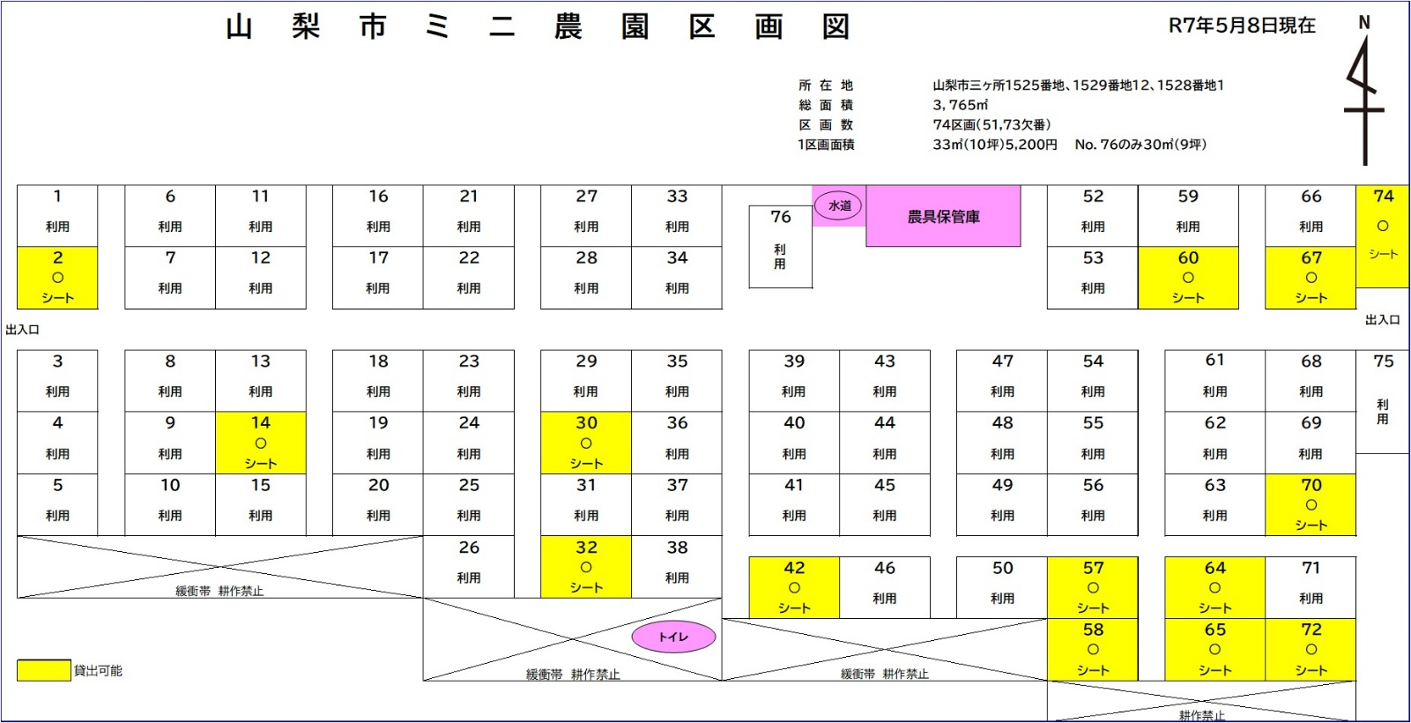

区画数：74区画

空き区画(予定含む)：１４区画



アクセスマップ

**山梨市**

**ミニ農園**

**山梨市役所**



山梨市役所　商工労政課　商工労政担当

〒405—8501　山梨市小原西843

TEL：0553—22—1111（内線2362）　FAX：0553—23—2800

URL：https://www.city.yamanashi.yamanashi.jp/

お問い合わせ先

**至 甲州市**

**JA**

**後屋敷小学校**

**ホテル**

**山梨市駅**

**病院**

**山梨消防署**